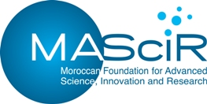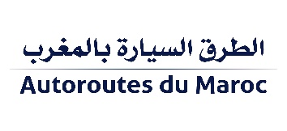

بلاغ صحافي

تعاون وثيق بين الشركة الوطنية للطرق السيارة بالمغرب وجامعة محمد السادس متعددة التخصصات التقنية (UM6P) والمؤسسة المغربية للعلوم المتقدمة والابداع والبحث العلمي (MAScIR)، من أجل دعم تطوير التحول الرقمي لصالح مستعملي الطرق السيارة

***الرباط،* 6 *أكتوبر 2020:*** *أبرمت كل من* **الشركة الوطنية للطرق السيارة بالمغرب وجامعة محمد السادس متعددة التخصصات التقنية والمؤسسة المغربية للعلوم المتقدمة والابداع والبحث العلمي***، يوم الخميس فاتح أكتوبر، اتفاقية - إطار للتعاون في مجال البحث والتطوير العلمي والتكنولوجي، بهدف بلورة برنامج بحثي يلبي احتياجات* **الشركة الوطنية للطرق السيارة بالمغرب، وذلك** *في إطار ورشها الطموح المتعلق بتحويل وتحديث نشاط الاستغلال.*

*لقد كانت الشركة سباقة إلى إبرام العديد من اتفاقيات التعاون التقني مع شركاء دوليين رائدين في مجال أنظمة الأداء لمواكبة وتسريع التحول نحو الحلول الرقمية. واليوم، تندرج هذه الاتفاقية -الإطار بين* **الشركة الوطنية للطرق السيارة بالمغرب وجامعة محمد السادس متعددة التخصصات التقنية والمؤسسة المغربية للعلوم المتقدمة والابداع والبحث العلمي، في إطار** *الرغبة في دعم البحث والتطوير المغربي من أجل الرفع من المهارات* **و***الخبرات الوطنية وتحسين عرض الخدمات العمومية في قطاع الطرق السيارة وفقا لأعلى المعايير الدولية.*

*وبالتالي، اتفقت المؤسسات الثلاث على تسخير خبراتها لتنفيذ مشاريع متعلقة بالتدبير الآلي لحركة المرور، واستخدام التكنولوجيات الحديثة، ولا سيما الذكاء الاصطناعي لتحديث أنظمة الأداء، وأنظمة تدبير البنية التحتية للطرق السيارة.*

*وجاءت هذه الاتفاقية أيضا، لتعزيز إرادة المؤسسات الموقِّعَة للتعاون من أجل الصالح العام وتشجيع* *البحث والتطوير في* *المغرب.*

**التواصل الصحافي:**elouafi.sabah@adm.co.ma